Présentation de la commune de Zagnanado

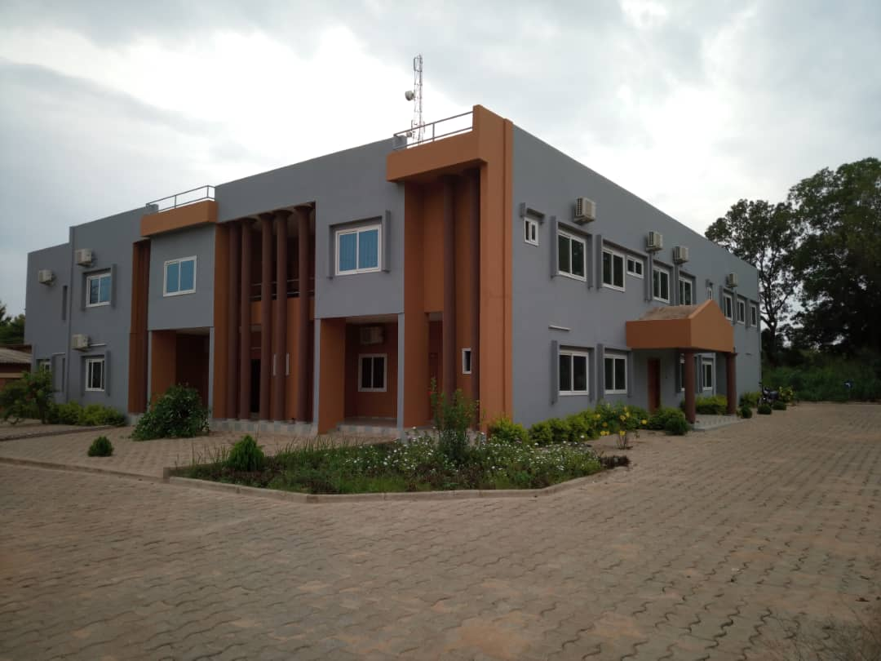

**Maire : Symphorien MISSEGBETCHE**

**BP : 25 Zagnanado Tél :(0229) 97 42 32 97 /97 26 29 71** [**symphorienmissegbetche@yahoo.fr**](mailto:symphorienmissegbetche@yahoo.fr) **;** [**houenagon7@gmail.com**](mailto:houenagon7@gmail.com)

**1. Présentation générale de la Commune de Zagnanado**

**1.1. Situation géographique et organisation administrative**

La Commune de Zagnanado est située sur le plateau de Zagnanado, le plus petit des plateaux au nord de la dépression de la LAMA, entre 7° et 7°30 de la latitude Nord et 2°15 et 2°30 longitudes Est. Elle couvre une superficie de 750 km2 et est limitée au Nord par la Commune de Dassa-Zoumè, au Sud par les Communes de Ouinhi et de Zogbodomey, à l’Est par les Communes de Kétou et Adja-Ouèrè, à l’Ouest par les Communes de Covè, Za-Kpota et Djidja. Elle est distante de 47 km de la Commune d’Abomey, le chef- lieu du Département du Zou.

Zagnanado fait partie des neuf (09) Communes du département du Zou. Elle est sous tutelle de la préfecture du zou sis à Abomey. Elle compte 43 villages et quartiers de villes répartis sur 06 arrondissements. Il s'agit des arrondissements de Zagnanado, Agonlin-Houégbo, Banamè, Kpédékpo, Dovi et Don-Tan. Chaque village est dirigé par un chef de village et les arrondissements par des chefs d'arrondissement élus au sein du Conseil Communal (CC). Le Conseil communal est composé de 11 conseillers. Il a à sa tête un maire, deux adjoints élus et trois commissions permanentes de travail.

**Carte 1 : Situation géographique de la Commune de Zagnanado**

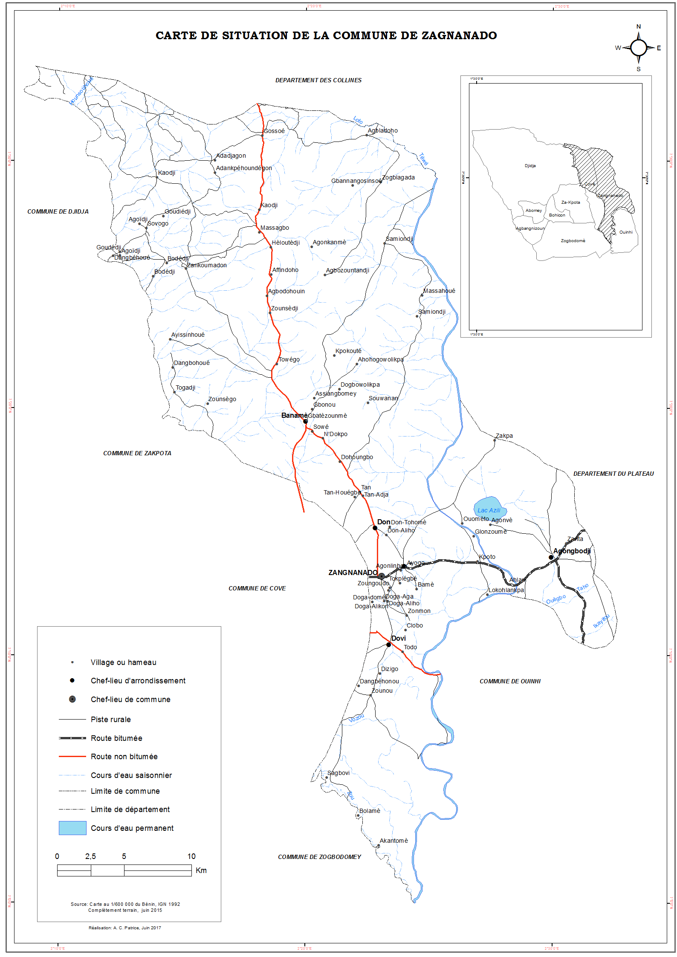

**2. Historique et évolution administrative de la Commune de Zagnanado**

La région Agonlin était sous l’autorité du Royaume de Danhomey. Au départ, les Rois allaient en guerre contre les Yorubas et suivraient l’itinéraire : Canan, Zogbodomey, Kpokissa , Domè et Massè. C’est à partir du Roi Agonglo, en effet que l’occupation de la région aurait commencé. Il y aurait occupé tout le plateau où vivaient les habitants de Hezon, de zagannado et d’alladaho et aurait installé la première ferme royale ferme aux lieux actuellement appelés « Fléssa », « hongbodji », « houegoudo » et l’emplacement du CEG de Zagnanado. Les habitants auraient été déplacés vers les forêts d’Agluiglui, d’Adjido et de kingon.

C’est en effet, à partir du Roi Ghézo, que l’occupation de la région s’est plus intensifiée. Après une campagne victorieuse contre les Yoruba, le Roi Ghézo fêtait son succès à Ekpo à 4 km de Kétou quand un tireur embusqué l’atteigna. Le Roi Ghézo aurait été blessé grièvement au flan gauche. Mais sous l’influence de ses énormes puissances, il ne succomba pas sur le coup et résista. L’allure du cortège n’a pu empêcher le pire de se produire. Le cortège aurait pris le raccourci pour passer par Agonlin. Arrivé à la hauteur de Kpédékpo plus précisément dans l’actuel village Zantan, le Roi demanda de l’eau à boire en s’exprimant en ces termes « mè nan toun zan tan mè yan ! ». Il fut servi et c’est ce qui a valu le nom « Zantan » au lieu où l’événement s’est produit. Après avoir bu l’eau, le cortège qui transportait le hamac du roi continua sa course. Arrivée dans la dépression abritant l’actuel centre de santé d’Agonlin Houégbo à 50m environ du fétiche « Zadolègba », le rythme cardiaque du Roi se serait accéléré et le cortège d’exclama « Awovi dogban tèdié ! » C’est-à-dire quelle dépression de Malheur ! C’est en effet, cette expression qui a donné le nom « Awovidogbanmè » à ladite dépression.Leur exclamation venait du fait que le Roi ne doit jamais mourir en dehors du palais. Et de ce fait, ceux qui transportaient le hamac se hâtaient pour rejoindre Abomey à temps. Mais à peine franchi la montée de la dépression quand le Roi succomba à ces blessures à la surprise générale de tous. Un des dignitaires de la garde rapprochée s’exclama « Zan nylando !» c’est-à-dire une mauvaise nuit est tombée ! D’où le nom Zannylando et par déformation linguistique « Zagnanado » que porte la Commune.Le Roi aurait été transporté d’urgence à Tindji puis à Abomey où il aurait été inhumé.

Par ailleurs, l’entité territoriale qui est aujourd’hui la Commune de Zagnanado, a subi plusieurs mutations administratives depuis la période coloniale jusqu’à nos jours. En effet, depuis le début du XVIIe siècle, la région Agonlin dépendait du royaume d’Abomey. Le Roi Guézo avait fait de cette région le quartier général de son armée au cours de ses campagnes contre les Yorubas de Kétou et d’Abéokuta. Par acte du 21 juin 1895, le Roi Agoli-Agbo renonça à toute autorité sur la région d’Agonlin. L’arrêté du 03 septembre 1895 place la région Agonlin sous l’autorité de Mr Patterson, administrateur français résidant à Sagon. La région est alors devenue une province du préfectoral français de l’Ouémé-Kétou. Le découpage territorial de 1896 va changer la région d’Agonlin en cercle de Zagnanado. L’arrêté général du 31 décembre 1932 transforma le cercle de Zagnanado en subdivision dépendant d’Abomey. Ainsi, de 1932 à 1950, Zagnanado était-il demeuré un poste rattaché au cercle d’Abomey. De 1950 à 1961, il était devenu une subdivision autonome. A partir de 1961, il devint sous-préfecture. C’était à partir de 1974 que la sous-préfecture de Zagnanado a été subdivisée en trois districts à savoir : Zagnanado, Covè et Ouinhi. Zagnanado restait un district jusqu’en1990 où les réformes administratives intervenues à partir de cette année l’avaient érigé une seconde fois en sous-préfecture. La concrétisation du processus laborieux de décentralisation marquée par le vote et la promulgation des cinq textes de lois des années 1997 à 2000 transforma la sous-préfecture de Zagnanado en Commune de Zagnanado dotée de la personnalité juridique et de l’autonomie financière.

La population de Zagnanado est dominée par deux grands groupes ethniques. Elle est majoritairement

Composée des Mahi et des Yoruba et assimilés. La Commune héberge aussi aujourd’hui des Fons qui ont migré petit à petit et se sont installés sur le territoire. On y retrouve aussi trois grandes catégories de religions dans la Commune : les religions chrétiennes, les religions traditionnelles et l’islam.

**3. Milieu physique de la Commune de Zagnanado**

**3.1. Relief et Géomorphologie**

Le relief de la Commune est caractérisé par des pénéplaines et des plateaux engendrant un dénivelé d’environ 270 m entre le point le plus haut situé dans la portion nord de la Commune et le point le plus bas dans la pointe sud. Les pentes y sont généralement de moins de 5 % mais près de 4 % du territoire est caractérisé par des versants avec une déclivité supérieure à 15 %. La Commune de Zagnanado se retrouve dans sept unités géomorphologiques du pays (Tableau 1). Près du tiers de la Commune est située dans les vallées de l’arrière-pays, et ce principalement dans la partie Sud. La partie Ouest de la Commune est recouverte de plateaux. Les pénéplaines couvrent environ 28 % de la Commune principalement dans les parties Est et Nord de la Commune. Finalement, la partie Sud-Est est caractérisée par la dépression de Lama et les collines et escarpements couvrent environ 5 % de la Commune.

**Carte 2 : Des sols de zagnanado**

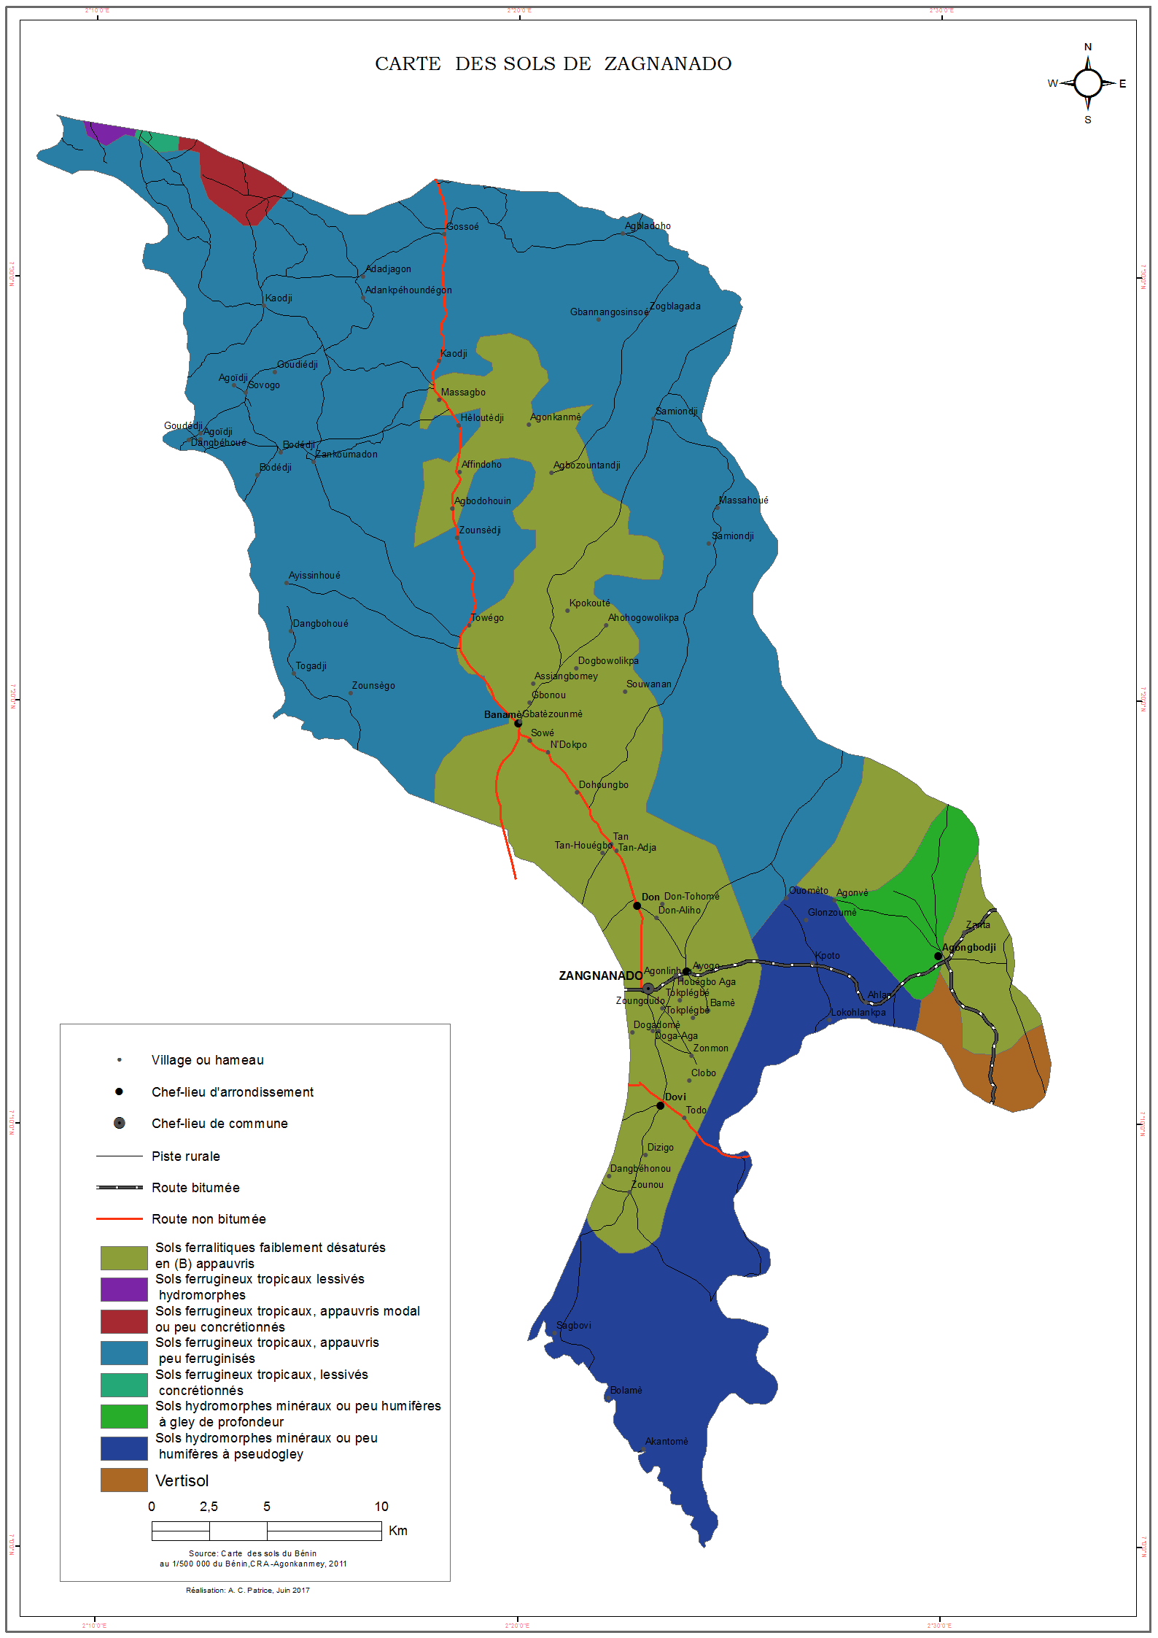

**3.2. Climat et Hydrographie**

Le climat dans la Commune de Zagnanado est de type intermédiaire entre le climat subéquatorial maritime et le climat soudano-guinéen. Il est caractérisé par quatre saisons à savoir :

- grande saison de pluie de mars à juillet ;

- petite saison de pluie de septembre à octobre ;

- grande saison sèche de novembre à février ;

- petite saison sèche de juillet à Aout.

Le rythme pluviométrique est alors de type bimodal. La variation des saisons est déterminée par le déplacement du Front Intertropical (FIT) au cours de l’année. Ces dernières années, les déficits pluviométriques sont plus prononcés et cette situation couplée avec la mauvaise répartition des pluies influence négativement la production agricole et halieutique.

**3.3. Végétation, Faune et autres Ressources Naturelles**

Le couvert végétal est principalement caractérisé par des mosaïques de culture et jachère dans la partie ouest et des zones de savane arborée et arbustive dans la partie Est couvrant 209,4 km² et représentant 37,8% de la Commune. De plus, des marécages sont situés dans la partie sud avec 164,9 km² soit 29,8% de la superficie de la Commune et des zones de forêts claires/savane boisée dans la partie Nord de 89,5 km² représentant 16,2% du territoire communal. Des zones de mosaïques de culture et de jachère sous palmiers (23,5 km²) parsemées dans la Commune, des galeries forestières (11,3 km²) le long du fleuve Ouémé faiblement représentées. La forêt dense et les plantations sont insignifiantes et représentent respectivement 0,2 km² et 0,1 km².

**Carte 3 : Occupation des sols**

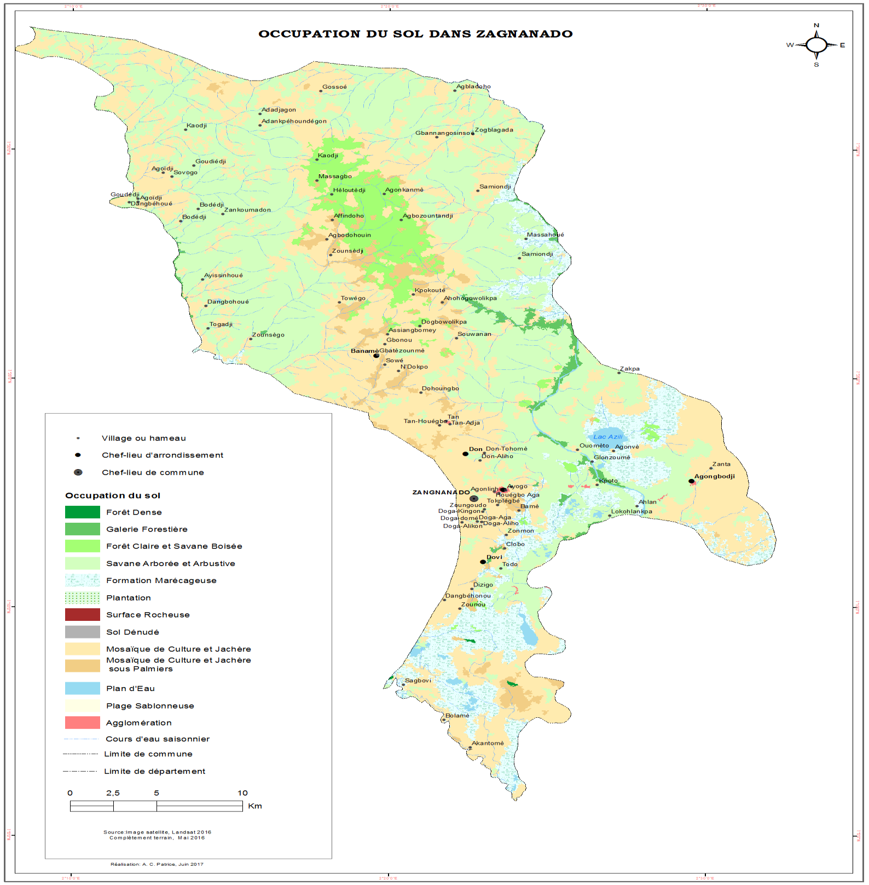

**4. Dynamiques sociodémographiques de la Commune de Zagnanado**

Selon les résultats du quatrième Recensement Général de la Population et de l’Habitation (RGPH) de mai2013, la population de la Commune de Zagnanado est de 55061 habitants dont 26817 hommes contre 28 244 femmes, soit un pourcentage de 51,30% du plan national. Avec cette population, la Commune couvre 06,46% de la population du département du Zou en légère progression comparativement aux résultats du troisième RGPH de février 2002 où cette Commune représentait 06,13% de la population du Zou. Les arrondissements les plus peuplés de cette Commune sont : Banamè (32,09%), Zagnanado centre (16,38%) et Kpédékpo (15,02%). Ces trois arrondissements couvrent 63,48% de la population de la Commune de Zagnanado. Le taux d’accroissement intercensitaire est passé de 0,68% en 2002 à 3,7% en 2013, soit une augmentation de 03,02.

**Graphique 1 : Dynamique de la population de Zagnanado**

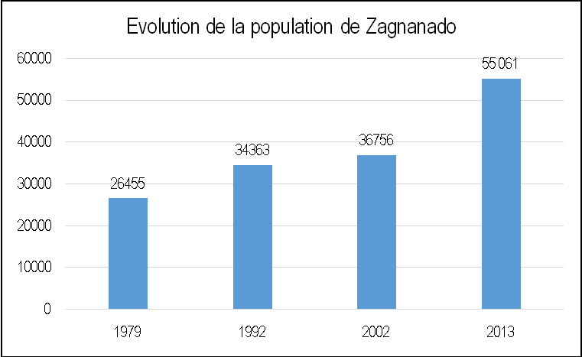

***Source*** : Réalisé à partir des données de l’INSAE 1979, 1992, 2002 et 2013

Selon les résultats du quatrième Recensement Général d la Population et de l’Habitation (RGPH) de mai

2013, la population de la Commune de Zagnanado est de 55 061 habitants dont 26 817 hommes contre

28 244 femmes, soit un pourcentage de 51,30%. Cette population se répartit par arrondissement comme suit :

**Tableau 1 : Répartition de la population par sexe et par arrondissement en de 2013**

|  |  |  |  |
| --- | --- | --- | --- |
| **Arrondissement** | **Population 2013** | | |
| **Total** | **Mas** | **Fém** |
| Agonli-Houégbo | 6467 | 3112 | 3355 |
| Banamè | 17668 | 8708 | 8960 |
| Don-Tan | 5924 | 2883 | 3041 |
| Dovi | 7714 | 3701 | 4013 |
| Kpédékpo | 8268 | 4070 | 4198 |
| Zagnanado | 9020 | 4343 | 4677 |
| TotalZagnanado | **55061** | **26817** | **28244** |

***Source***: RGPH4/Projections INSAE

Ce tableau montre que l’arrondissement de Banamè est la plus peuplée. Viennent après Zagnanado-Centre, Kpédékpo, Dovi, Agnonli- Houégbo et Don-Tan.

**5 Potentialité touristique**

La commune de Zagnanado dispose d’un patrimoine culturel très intéressant : le camp des Amazones (les guerrières du Roi), les forgerons Thoto, les Temples Guézo-Lègba, Glélé-Légba, le Site Awovidigbanmè, la résidence des colons, les temples de ses divinités, ses danses (guèlèdè et sato), le fromager (planté avec les racines en air et les feuilles en terre, ramené du Royaume d’Oyo mis en terre par le roi GEUZO pour signe de capacité du royaume d’Abomey à vaincre celui de Kétou), la source thermale « Agluiglui » (eau préférée du roi Guézo). Mais l’un des plus beaux sites de Zagnanado c’est le lac Azili qui a généré la seule et véritable île au Bénin : Agonvè. Zagnanado dispose aussi d’une plage de sable fluviale qui offre un confort incomparable.